**Домашняя работа по математике.**

**24.02**

**решаем 5 столбик карточки (карточка у вас на руках или ее можно найти в группе)**

**25.02**

Работа с учебником.

№ 968 № 970 № 972

**26.02**

**Самостоятельная работа**

**1.** 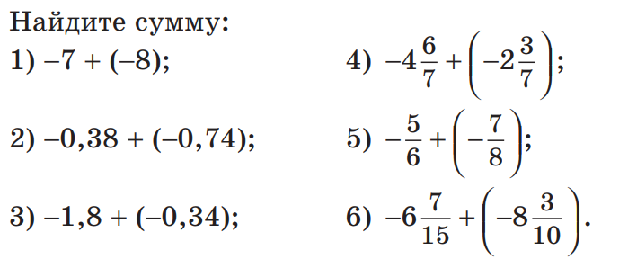

2. 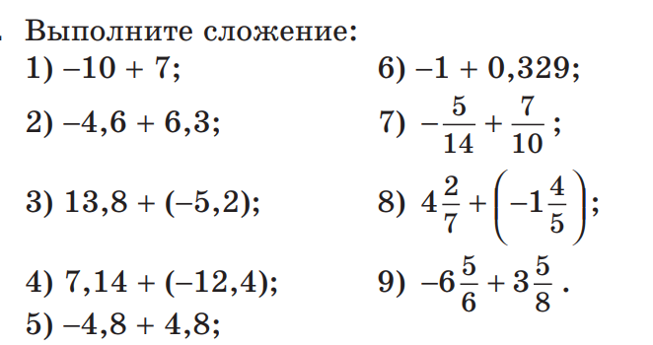

3. 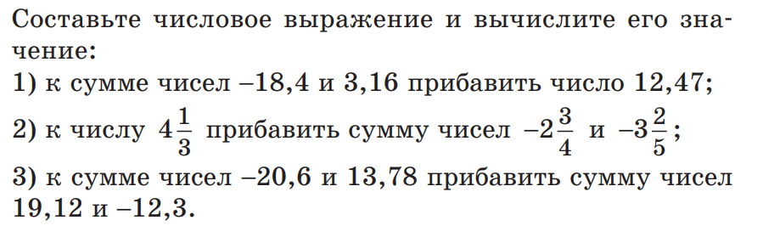

**27.02**

Работа с учебником.

**Параграф 35 Свойства сложения рациональных чисел стр. 212**

**Выучить правило стр. 212 и записать в тетрадь то, что в рамочке. Изучить самостоятельно тему.**

**Выполнить. № 986 № 987 № 988**

**28.02**

**Самостоятельная работа.**

**1.** 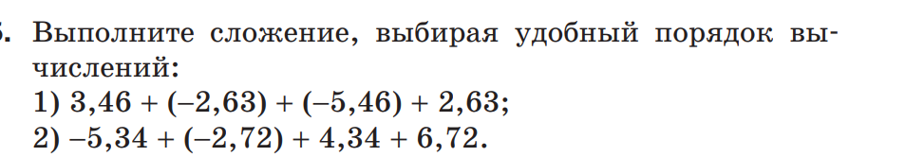

**2.**

